**MANUAL PARA CONECTARSE REMOTAMENTE DE FORMA SEGURA A LA RED DE CAJA CUSCO PARA EL ACCESO POR ESCRITORIO REMOTO A LOS EQUIPO DE TRABAJO.**

1. Ingresa a la siguiente dirección

[https://](https://200.37.108.18)200.37.108.18

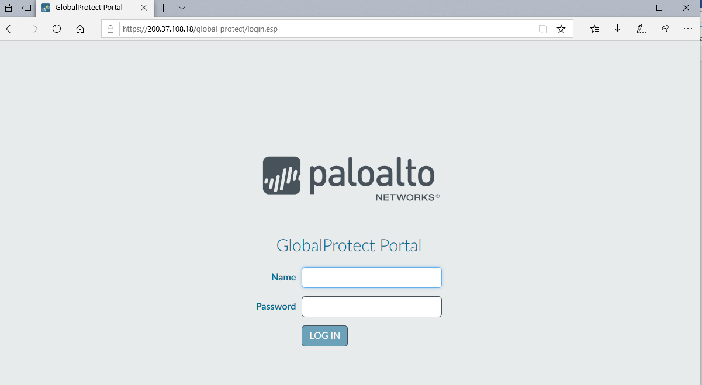

1. Ingresa tu usuario y contraseña

**Name**: cmaccusco\abcd

**Password**: **********

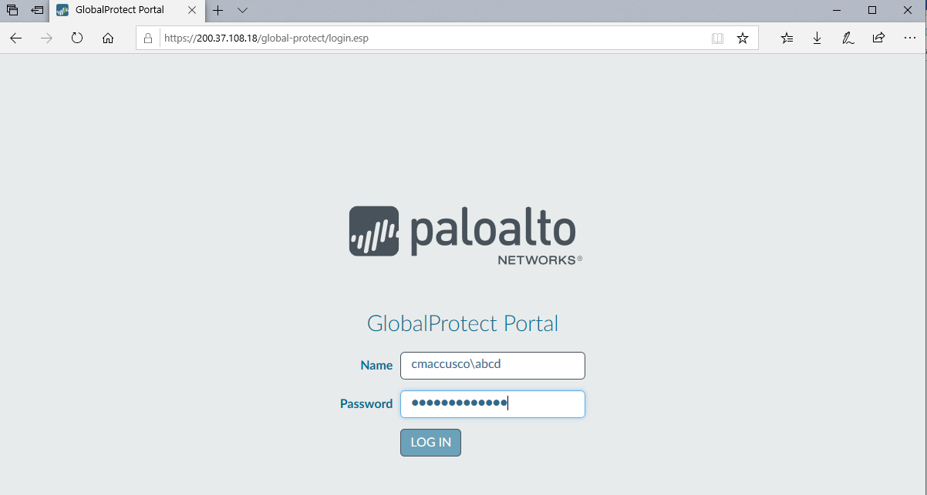

1. Descargar el agente de Windows 32 o 64 Bit GlobalProtect Agent, dependiendo del sistema operativo de sus equipos.

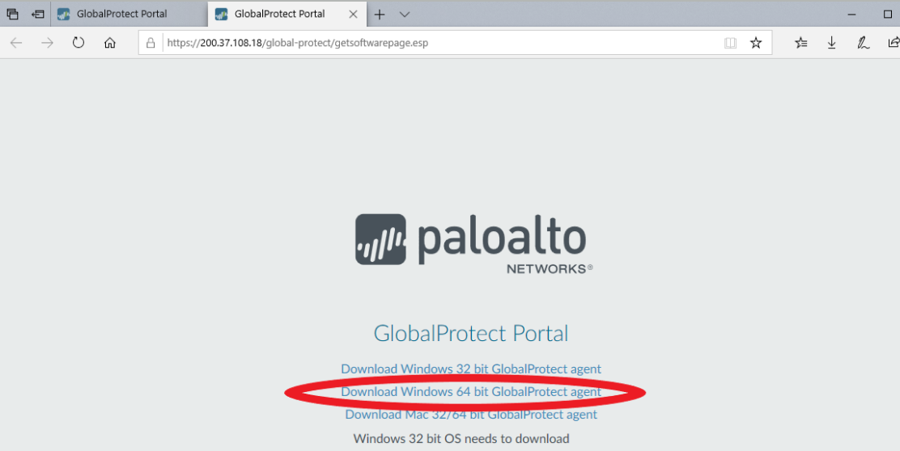

1. Instalar el agente de Palo Alto en el equipo

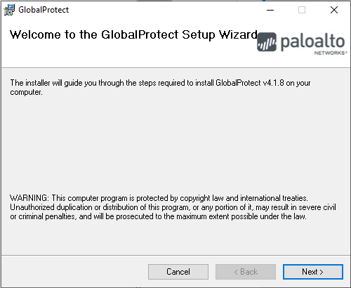 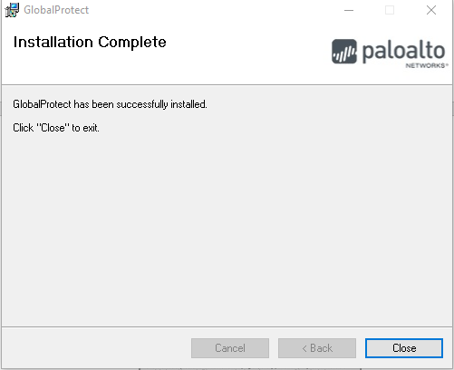

1. Configurar el agente GlobalProtect con la IP: **200.37.108.18** y luego “Conectar”

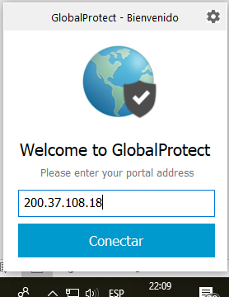

1. Ingresar el usuario y contraseña

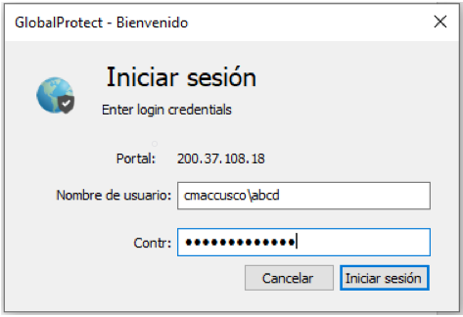

**Name**: cmaccusco\abcd

**Password**: **********

1. Una vez conectado aparecerá el icono en la barra de tareas



1. Conectarse al equipo a través de “Escritorio Remoto” a la IP de su equipo **a.b.c.d**

 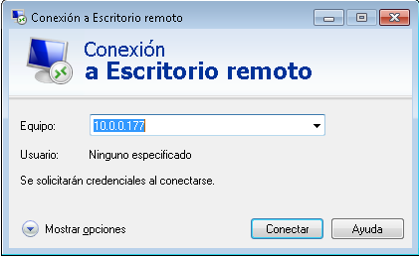

1. Ingresa con tu usuario y contraseña

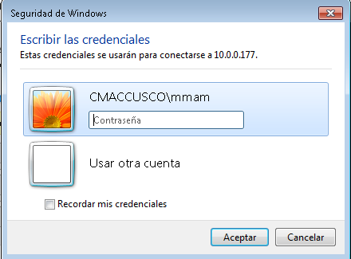

**DEBEN DE VERIFICAR QUE LA HIBERNACIÓN DE SUS EQUIPOS ESTE DESACTIVADA**